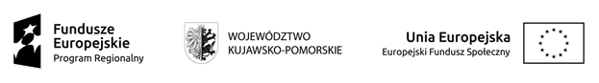
Poszerzenie oferty edukacyjnej Gminy Lipno o dodatkowe placówki wychowania przedszkolnego w miejscowości Trzebiegoszcz i Maliszewo
Wszystkie wymienione poniżej parametry są parametrami minimalnymi. Zdjęcia pełnią role pomocniczą i stanowią przykład. Pomoce
dydaktyczne, zabawki oraz art. plastyczne muszą posiadać oznakowanie CE.

Załącznik nr 2 / Pakiet 9 / Część B - Pianino keyboard
Lp. | Nazwa | Ilość | jm. | Cena netto | VAT | Cena brutto | Wartość brutto | Opis | Przykładowe zdjęcie
 | Pianino keyboardy | 1 |  |  |  |  |  | * połączenie akustycznego piano z delikatną dynamiką cyfrowego keyboard *Możliwość wykorzystania różnorodnego brzmienia instrumentów podczas gry np. skrzypce, flet, harfę * auto-akompaniament * wyświetlacz LCD z menu * kolor czarny * Wymiary: 1264x111x312 *Waga: 7.1kg *Ilość klawiszy: 76 *Dynamiczna klawiatura: tak *Wyświetlacz: LCD 92x42 *Polifonia: 32 *USB to device: tak *Wejście na słuchawki: tak *Midi: tak *Zasilanie: tak * Efekty - Reverb: 9, Chorus: 4 , Funkcje: Dual: tak, Split: tak, Metronom: tak, Tempo: 11 do 280, Transpozycja: tak | X
Łącznie

